

|  |
| --- |
|  |

**Procesverbal i konsultimit publik për RREGULLOREN PËR MENAXHIMIN E PASURISË JOFINANCIARE**

**INFORMATË RRETH NJOFTIMIT**

Duke u bazuar në Nenin 6, pika 1.1 të Udhëzimit Administrativ (MAPL) Nr.06/2018 për Standardet Minimale të Konsultimit Publik në Komuna, për vënien në **konsultim publik RREGULLOREN PËR MENAXHIMIN E PASURISË JOFINANCIARE,** Zyra për Informim në bashkëpunim me Sekretarinë e Kuvendit Komunal të Rahovecit, bën njoftimin për:

**KONSULTIM  PUBLIK**  
  
**Për** **Rregulloren për menaxhimin e pasurisë jofinanciare**

Njoftimi për organizimin e konsultimit publik për **Rregulloren për menaxhimin e pasurisë jofinanciare**, u publikua me datë: 26.01.2022 në ueb faqen e komunës së Rahovecit, në të dy gjuhët, në këtë vegëz: <https://kk.rks-gov.net/rahovec/wp-content/uploads/sites/23/2022/01/Njoftim-per-Draft-Rregulloren-per-menaxhimin-e-pasurise-jo-financiare-SHQ.pdf> në harmoni me afatet ligjore që i përcakton Udhëzimi Administrativ (MAPL) Nr.06/2018 për Standardet Minimale të Konsultimit Publik në Komuna .

**Me 26.01.2022**, është publikuar njoftimi për mbajtjen e konsultimit për Draft-Rregullorja për menaxhimin e pasurisë jo financiare. Njoftimi është publikuar në uebfaqen zyrtare të komunës, facebookun e komunës dhe Platformën e Konsultimeve Publike. Në të njëjtën ditë janë njoftuar kryetarët e fshatrave-lagjeve dhe drejtorët e shkollave të mesme dhe fillore.

1. Publikimi në uebfaqe: <https://kk.rks-gov.net/rahovec/category/konsultime-publike-al/njoftime-konsultime-publike/>
2. Publikimi facbook: <https://m.facebook.com/story.php?story_fbid=221583793426699&id=100067252380999>
3. Publikimi në Platformën e Konsultimeve Publike: <https://konsultimet.rks-gov.net/viewConsult.php?ConsultationID=41315>

**Me 28.01.2022**, përmes rrjetit social **viber** janë njoftuar përfaqësuesit e OJQ-ve që veprojnë në territorin e komunës së Rahovecit.

**Me 07.02.2022**, në uebfaqe zyrtare dhe në facebukun e komunës, janë publikuar rikujtimi e njoftimit për mbajtjen e konsultimit publik, në të njëjtën ditë përmes e-mailit rikujtimi i njoftimit u është dërguar, drejtorëve të shkollave, OJQ-ve sportive dhe OJQ-ve kulturore. Rikujtimi i njoftimit OJQ-ve sportive, OJQ-ve kulturore dhe kryetarëve të këshillave të fshatrave dhe lagjeve u është dërguar edhe përmes rrjetit social viber.

1. Rikujtimi i publikuar në uebfaqe: <https://kk.rks-gov.net/rahovec/news/rikujtimnjoftim-publik-per-organizimin-e-konsultimit-publik-per-draft-rregullores-per-menaxhimin-e-pasurise-jo-financiare/> .
2. Rikujtimi i publikuar në facebokun e komunës: <https://m.facebook.com/story.php?story_fbid=227904489461296&id=100067252380999>

**Me 09.02.2022**, përmes emailit u është dërguar ftesa dhe dokumenti për pjesëmarrje në konsultimit publik, drejtorëve të shkollave, OJQ-ve sportive dhe OJQ-ve kulturore. Rikujtimin e njoftimit OJQ-ve sportive, OJQ-ve kulturore dhe kryetarëve të këshillave të fshatrave dhe lagjeve u është dërguar edhe përmes rrjetit social viber.

**KONSULTIMI PUBLIK**

Më datë**: 09.02.2022** mbahet konsultimi publik në sallën e Kuvendit Komunal. Të pranishëm kanë qenë zyrtarë komunal, kryetarët e këshillave të fshatrave, drejtorë të shkollave, përfaqësues të OJQ-ve, dëshmi janë listat e nënshkrimeve.

Lajmin për mbajtjen e konsultimit mund të gjeni të publikuar në vegëzën: <https://kk.rks-gov.net/rahovec/news/eshte-mbajtur-konsultimi-publik-me-qytetare-per-rregulloren-per-menaxhimin-e-pasurise-jo-financiare/>

Konsultimi publik filloi në orën 10:10.

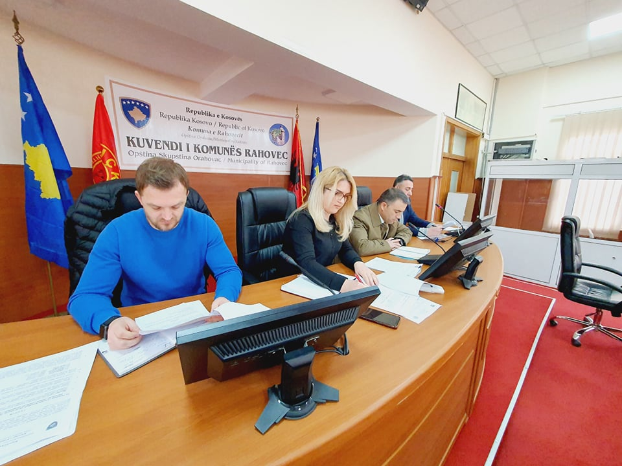Konsultimin e shpalli të hapur drejtori i Ekonomisë, z. Erhan Morina.

**Erhan Morina**- Përshendetje të gjithëve. Fillimisht dua t’iu falënderoj të gjithëve për pjesëmarrje në këtë konsultim publik. Dua t’i falënderoj të gjithë drejtorët e shkollave dhe kryetarët e këshillave të fshatrave dhe lagjeve dhe zyrtarët komunal të pranishëm. Unë jam Erhan Morina, Drejtor i Drejtorisë për Ekonomi, Zhvillim dhe Turizëm në Komunën e Rahovecit. Jemi këtu në konsultimin publik për Rregulloren për menaxhimin e pasurive jofinanciare, kjo rregullore është në konsultim publik nga data: 26.01.2022 deri më datë: 26.02.2022. Deri në këtë datë ne pranojmë komentet tuaja për Rregulloren, më pas do t’i nënshtrohet procedurave tjera të përcaktuara me ligj. Pra, pas konsultimit publik do të shkoj në Kuvend për miratim. Për më shumë ja jap fjalën Asllan Mazrekut- zyrtarit për menaxhimin e aseteve në Komunën e Rahovecit.

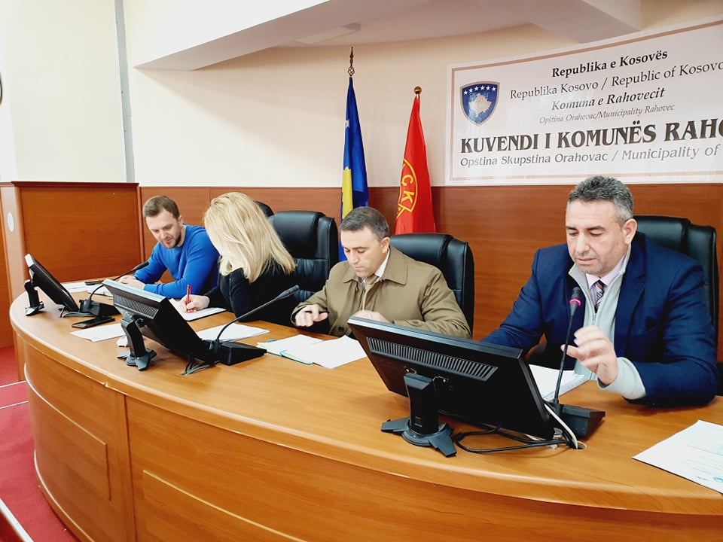**Asllan Mazreku**- Përshëndetje për të gjithë! Fillimisht ju falënderoj të gjithëve për pjesëmarrjen, juve drejtor të shkollave, kryetar të këshillave të fshatrave dhe juve zyrtar komunal. Rregullorja ka qenë e publikuar në ueb faqen e Komunës dhe me siguri keni pasur mundësi me e lexu. Unë fillimisht e falënderoj Zyrën Ligjore dhe gjithë anëtarët e grupit punues, të cilët kanë dhënë kontribut në hartimin e bazës ligjiore të kësaj Draft Rregulloreje, unë në pika të shkurtëra do të ndalem në disa nene të cilat janë më të rëndësishmë për të diskutuar. Rregullorja ka 13 nene por unë do të ndalem në disa prej tyre. Pas prezantimit unë do të hap diskutimin dhe ju do të keni mundësi të jepni mendimet dhe komentet tuaja sa i përket kësaj Rregulloreje.

Kjo Rregullore përcakton procedurat e detajuara për menaxhimin e pasurisë jo financiare, në veçanti ka të bëjë me menaxhimin e inventarit të pa përdorshëm dhe jashtë funksional të Komunës, zhvlerësimin e pasurisë jo financiare, bartja e tyre nga zyrat e Komunës deri tek depoja e Komunës, detyrat e komisionit përgjegjës, ruajtjen e tyre, lëvizjen, tjetërsimin, shitjen, asgjësimin, evidentimin si dhe raportimin me qëllim të menaxhimit sa më efektiv, efikas, ekonomik dhe transparent.

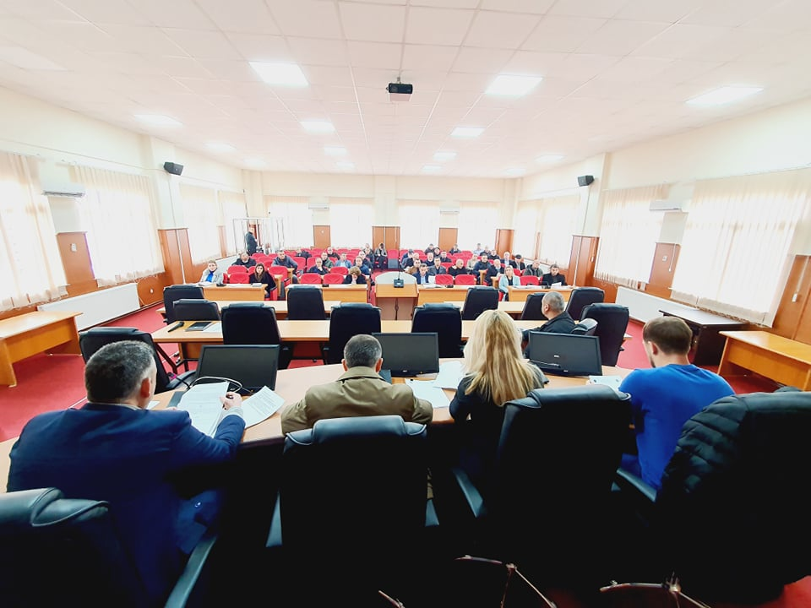Pastaj neni 3 që ka të bëjë me hapësirat për ruajtjen e inventarit të pa përdorshëm-depoja e Komunës. Komuna duhet të sigurojë hapësirën e përshtatshme apo depon për grumbullimin e inventarit të pa përdorshëm dhe jashtë funksionit.Hapësira duhet të jetë sa më e madhe e mundshme dhe e mjaftueshme, duhet të ketë potencial infrastrukturor, të jetë e mbuluar dhe e mbyllur për t’i siguruar asetet nga dëmtimet e ndryshme, humbjet, vjedhjet, keqpërdorimeve si dhe përdorimit të pa autorizuar të tyre. **Ç**do material i cili vendoset në këtë depo, duhet të klasifikohet sipas llojit të tyre dhe radhitja e tyre të jetë në rregull. Neni 4-Bartja e inventarit të pa përdorshëm deri në depo. Bartjen e inventarit të pa përdorshëm dhe jo funksional nga objektet dhe zyret e komunës deri tek depoja, e bënë operatori ekonomik me të cilin komuna ka të lidhur kontratë. Kur kemi të bëjmë me sasi të vogla të inventarit, ato mund të barten edhe nga vetë zyrtarët tek të cilët kanë qenë ato.

Neni 11 -Ndryshimi dhe plotësimi i rregullores

Kjo rregullore mund të ndryshohet dhe plotësohet në çdo kohë nga Kuvendi i Komunës në përputhje me nevojat ligjore dhe organizative. Neni 13 -Hyrja në fuqi.Pas miratimit nga Kuvendi i Komunës së Rahovecit, kjo rregullore hyn në fuqi 15 ditë pas dërgimit në autoritetin mbikëqyrës MAPL dhe 7 ditë pas shpalljes publike në ueb faqen e Komunës.

Kjo ishte në pika të shkurtra, e hapi tashti diskutimin për këtë Rregullore, kushdo që ka ndonjë koment lidhur me këtë Rregullore tashti fjalën e keni ju. Të gjitha komentet që keni pastaj do ti fusim në këtë draft Rregullore. Sidomos gjatë takimit që kam pasur me drejtorë të shkollave kanë patur shqetësimet e tyre lidhur me asetet e papërdorshme, janë grumbulluar nëpër vende ku pengojnë.

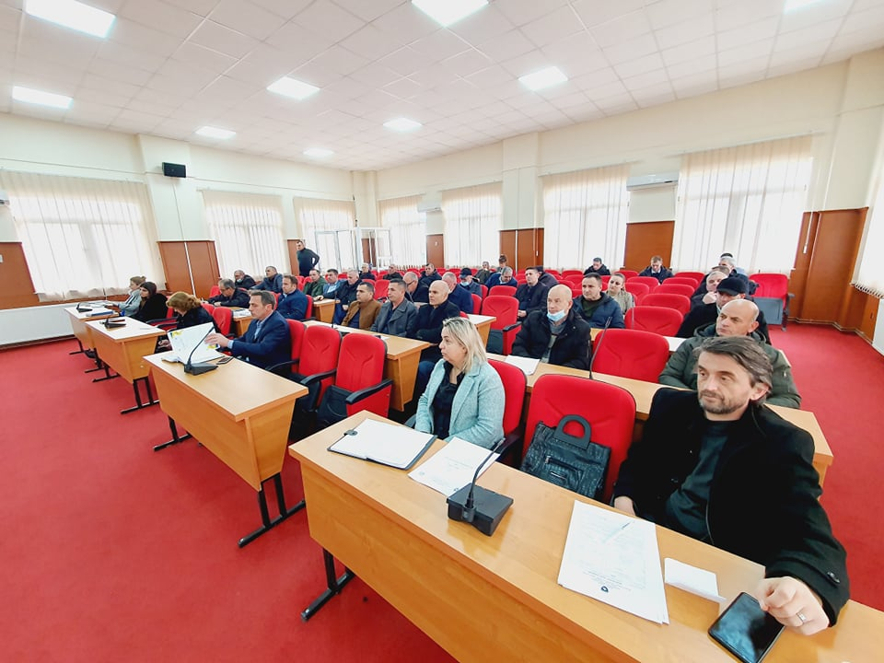**Nasip Krasniqi**- Përshëndetje të gjithë dhe përgëzime për këtë Rregullore, sepse ka pasur nevojë kur dihet që nëpër shkollat tona po bahen stoqe të mëdha me këto asete të papërdorshme. Por desha të ndërlidhem te neni ku është bartja. Desha ta di më shumë se kush do ta bëj bartjen e tyre, se ne letra po bartim vazhdimisht por mos na ngarkoni t’i bartim edhe asetet e papërdorshme, pra, duam të dimë se obligim i kujt është bartja e aseteve të papërdorshme.

**Asllan Mazreku:** Te neni 4 ceket që materialet e papërdorshme do ti bart operatori ekonomik deri në depo. Komuna do të lidh kontratë me operatorë ekonomik në mënyrë që ata do ti bartin ato, kjo rregullore parasheh që nëse disa asete të vogla do të mund ta bëjnë bartjen edhe persona tjerë përgjegjës të organizojnë dhe ta bëjnë bartjen deri në depo, pasi që Komuna e ka depon funksionale këtu dhe mund t’i vendosim aty.

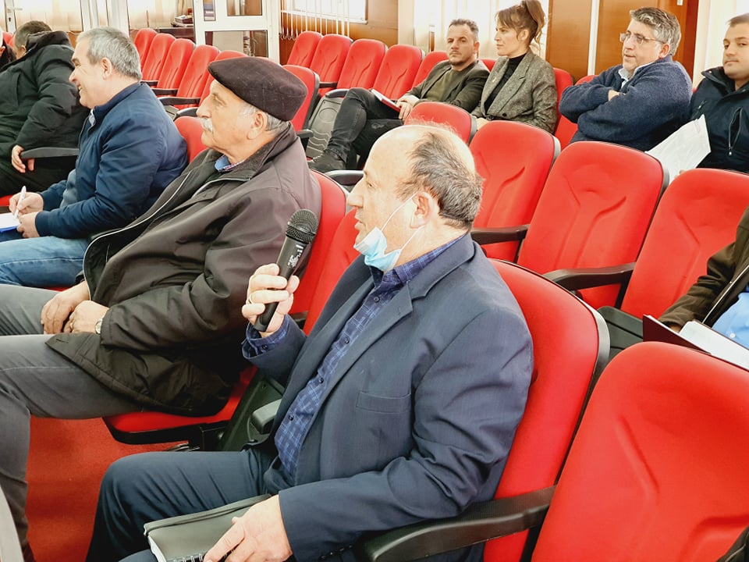**Selajdin Berisha-** Shkolla vëllezërit Frashëri në Drenoc. Ju kërkoj falje për vonesën por mesa po dëgjoj fjala është për asetet e papërdorshme. Unë disa herë kam bërë kërkesë në Komunë, sepse ka disa vite që në shkollën tonë kemi disa asete të grumbulluara, dyer dhe dritare të plastikës dhe i kam shumë keq në rrugë, kam qenë disa herë, por kanë thënë që do të hapet tenderi, por, pasi që tash veç po bëhet kjo Rregullore kam shpresë që do të ndërmerret diçka.

**Asllan Mazreku-** Faleminderit. Ne ishim në kontakt. Ne 21 prill 2021 u shpall ankandi për shitje por për fat të keq nuk ka pasur të interesuar, vetëm 1 ka qenë dhe nuk i ka plotësuar kriteret, por tash ka java e ardhshme do të hapet prapë ankandi, dhe besoj që do të ketë të interesuar, sepse po vërehet ky interesim për këto asete që janë jashtë përdorimit, të shiten nga ana e Komunës, dhe besoj që brenda muajit do të shpallet ankandi dhe presim afatin ligjor që të filloj shitja e tyre, kur dihet tash që çmimi i hekurit nëpër hekurishte është rritur, besoj që vlera që është përcaktuar nga komisioni nuk është ndonjë vlerë e madhe e papërballueshme, kështu që besoj që do të bëhet shitja dhe të lirohemi nga këto asete të papërdorshme.

**Maliq Fetahu**- Shkolla “31 Marsi”- Përshëndetje për të gjithë. Faleminderit për këtë takim . Unë e kam një shqetësim për bartjen e këtyre materialeve. Kisha kërkuar që nëse Komuna lidh kontratë me ndonjë operatorë për bartjen e këtyre materialeve, kisha kërkuar që po ashtu ai operator ta bëj bartjen edhe të materialit higjienik, sepse na duhet neve si drejtor të shkollave ta bëjmë bartjen e tyre, kur dihet se ska kush dhe shpesh na bie që ti zhytim dhe ti dëmtojmë rrobat dhe makinat tona duke bartur ato materiale, ne tjerat mund ti bartim por këto materiale jo, andaj, nëse veç ka mundësi do të kisha bërë kërkesë edhe për bartjen e këtij materiali.

**Asllan Mazreku**- I nderur drejtor, ne patjetër do t’i paraqesim shqetësimet dhe kërkesat tuaja, ndonëse kjo rregullore nuk ka të bëj me këto, por, ne do t’i bartim këto kërkesat tuaja në organet kompetente.

**Maliq Fetahu**- E di qe nuk ka të bëj kjo Rregullore por veç nëse kishit pasur mundësi, nëse për bartjen e aseteve dikush e merr tenderin atëherë si unë besoj dhe drejtorët tjerë janë të pajtimit që ai operatorë të merret edhe me bartjen e materialeve higjienike.

**Asllan Mazreku**- E mira e kësaj është që tashti komuna e ka depon dhe nëse nuk shiten nga shkollat ku janë mund të sillen në depot e Komunës.

**Erhan Morina**- Unë veç desha të shtoj diçka në lidhje me asetet jo financiare pra që nuk përdoren, desha të ju informoj, brenda muajit shkurt do ti hedhim në ankand, ne e kemi diskutuar që ti hedhim në shitje në 3 lote, të gjitha ato mjete që janë nëpër objekte shkollore dhe janë të papërdorshme do të shiten.

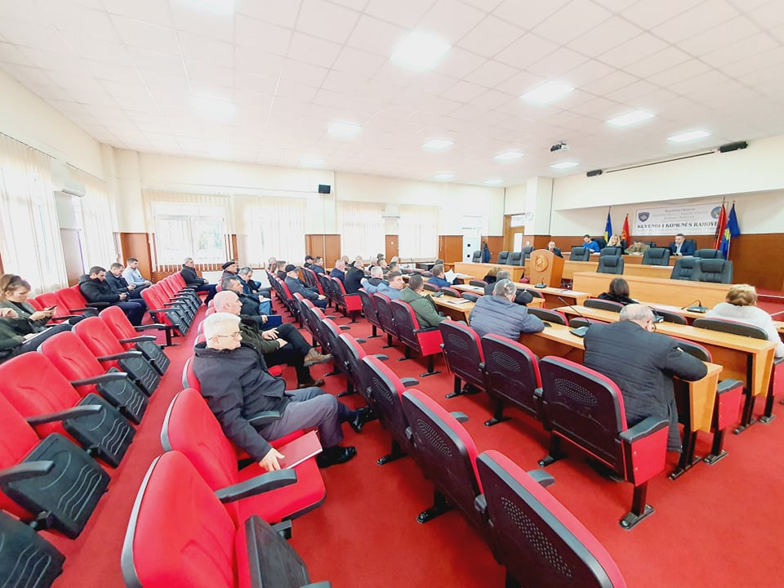**Afrim Dina**- Përshëndetje për të gjithë juve, unë jam Afrim Dina drejtor i DKRS-së, keni bërë mirë që keni hartuar këtë draft Rregullore për pasurinë e pashfrytëzueshme të komunës së Rahovecit, sepse gjatë mandatit kur isha kryesues, nëpër dëgjimet buxhetore nëpër disa vendbanime kam parë që ka asete të pashfrytëzueshme, nëpër objekte shkollore, banka e karrige, jashtë funksionit, të grumbulluara nëpër vende ku ata kanë mundur të bëjnë zgjidhje. Përmendi drejtori nga Drenoci që ka shumë mjete xhama të rrezikshëm për nxënës, mirëpo komisioni besoj që do ta bëj punën e tyre, do ta bëj vlerësimin , për ato mjete që s’ka mundësi riparimi të bëhet asgjësimi i tyre, sepse prej një vendi në vendin tjetër veçse bëhet grumbullimi i tyre, sepse kam parë nëpër disa vendbanime që ka asete të pashfrytëzueshme.

**Asllan Mazreku**- Faleminderit drejtor. Ne njëherë po planifikojmë shitje përmes ankandit, sepse hekurishtet nuk guxojmë me i asgjësuar, nuk na lejon ligji është rregullorja që nuk lejon, ato gjithmonë duhet të tentojmë me i shit. Materialet që janë nga druri por ato nga hekuri nuk na lejon ligji dhe rregullativa, ne çdo vit formojmë komisione për asgjësim, materialet nga druri i asgjësojmë kurse materialet nga hekuri nuk lejohen, duhet të tentojmë sepse po shihet që ka të interesuar.

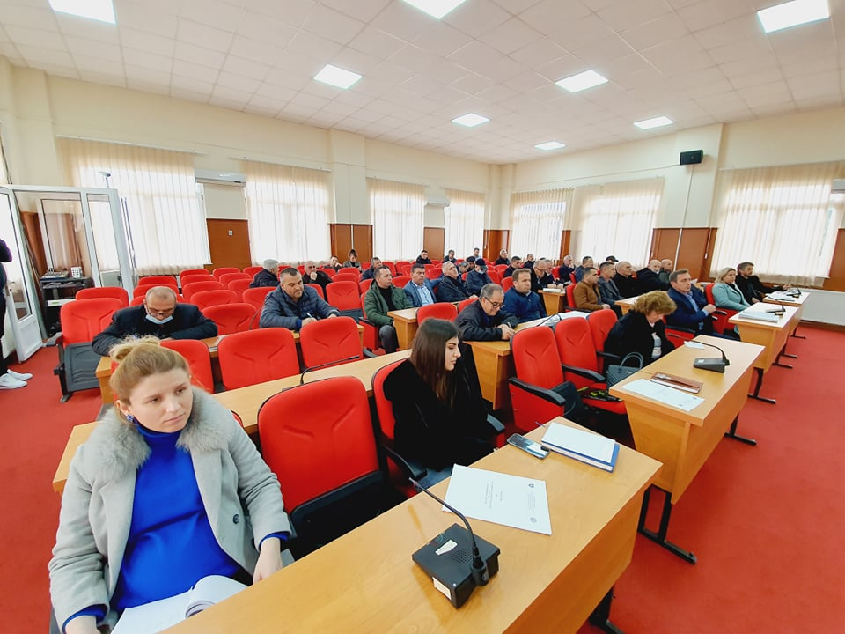

**Neki Sylejmani**- Përshëndetje të nderuar, u përmend shpesh shitja, por, këto mjete që shiten ku shkojnë këto mjete po më intereson me ditë. A shkojnë në fond të komunës apo i kthehen shkollës, sepse nëse i kthehen shkollës, shumë drejtor kanë me tentu me i shit edhe me i marrë të hollat, nëse veç te komuna atëherë interesohuni pak ma shumë sepse edhe bartja e tyre është kogja problem, sepse ato janë nëpër tavane e nëpër podrume, kane me refuzua me i bart ato, sepse nuk ka fuqi punëtore aty pos punëtorëve të shkollës, e nëse edhe kompania që vjen me i bart s’ka fuqi punëtore atëherë ka me qenë problem pak.

**Asllan Mazreku**- Faleminderit për pyetjen. Se qysh shpërndahen mjetet për momentin nuk e dimë, por, me siguri barten në buxhet të komunës, se si bëhet ndarja nuk e di por që futen në buxhet të komunës po.

**Erhan Morina**- Atëherë pasi që nuk keni diçka për të shtuar ky konsultim publik përfundon. Ju faleminderit për kontributin tuaj!

Duke u bazuar në afatet ligjore të përcaktuara në Udhëzimin Administrativ për Standardet Minimale të konsultimeve publike, dokumenti u publikua në ueb faqen e Komunës së Rahovecit, që qytetarët të kenë mundësi të njihen me Rregulloren për menaxhimin e pasurisë jofinanciare si dhe të japin sugjerime dhe vërejtje deri në miratimin e saj në Kuvend Komunal.

Rregullorja për menaxhimin e pasurisë jofinanciare u është dorëzuar fizikisht te pjesëmarrësit e konsultimit publik, që të kenë mundësi të njihen më detajisht me dokumentin në fjalë, sepse disa nga ta nuk kishin pasur mundësi ta lexonin të publikuar në ueb faqe.

Kjo rregullore pas miratimit nga Kuvendi i Komunës së Rahovecit, hyn në fuqi 15 ditë pas dërgimit në autoritetin mbikëqyrës MAPL dhe 7 ditë pas shpalljes publike në Web faqen e Komunës.

Konsultimi publik përfundoi në orën **10:35**.

Adresat të cilat u publikuan për të mbledhur komente janë: [Fidan.Hoti@rks-gov.net](mailto:Fidan.Hoti@rks-gov.net); [Asllan.Mazreku@rks-gov.net](mailto:Asllan.Mazreku@rks-gov.net), [Blerta.Gashi@rks-gov.net](mailto:Blerta.Gashi@rks-gov.net); [Skender.Hamza@rks-gov.net](mailto:Skender.Hamza@rks-gov.net) dhe [Haziz.Krasniqi@rks-gov.net](mailto:Haziz.Krasniqi@rks-gov.net) .

Rregullorja për menaxhimin e pasurisë jo financiare ka qenë në konsultim publik nga data: **26.01.2022** deri më: **26.02.2022**, por, se në email-et e zyrtarëve që kanë qenë publik dhe që janë caktuar për t’i pranuar komentet apo edhe sugjerimet lidhur me këtë dokument, nuk është pranuar asnjë koment e as ndonjë sugjerim.

**Listat e nënshkrimeve**

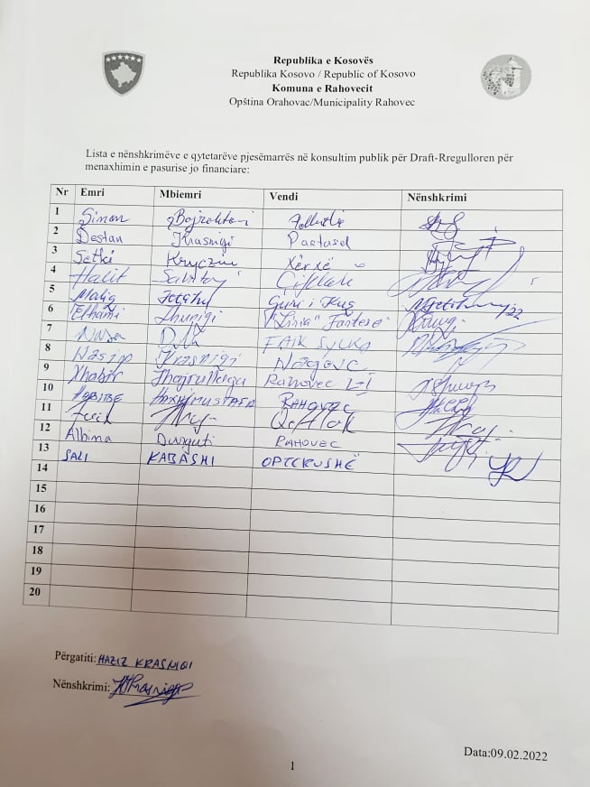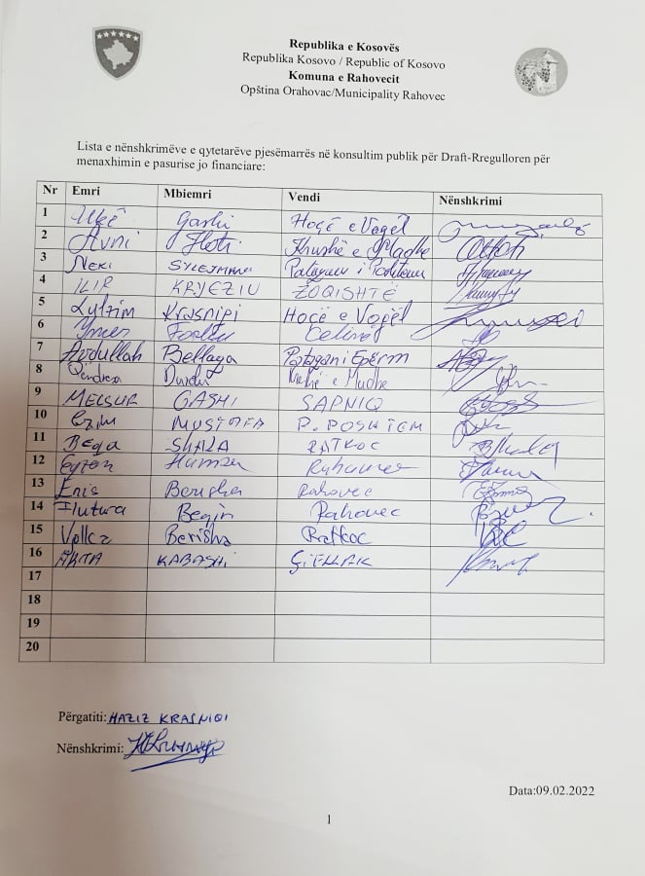

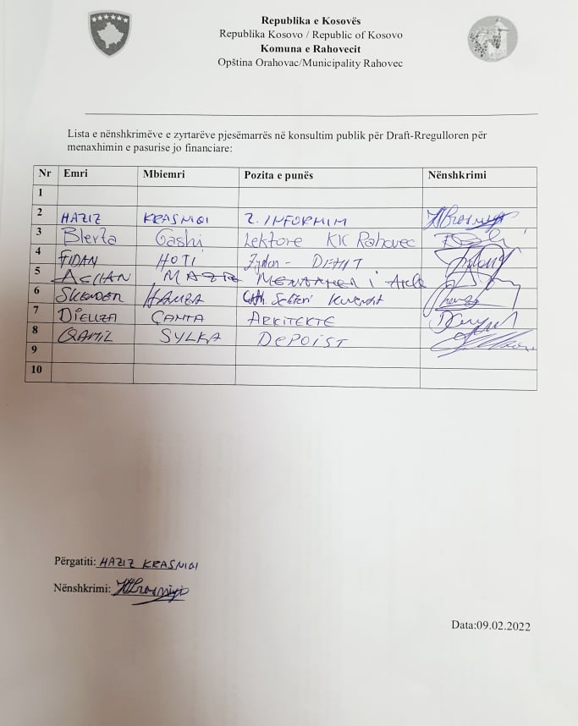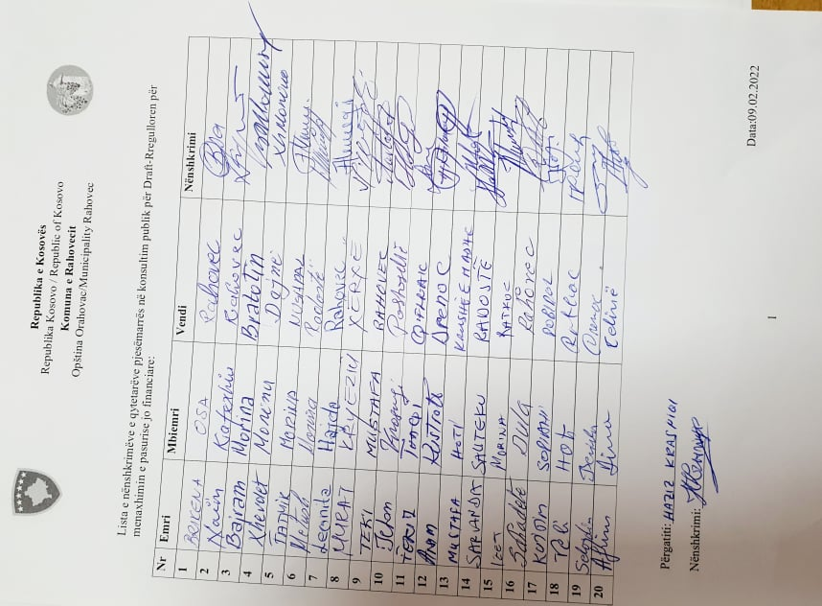

**Blerta Gashi**

______________

Zyrtare përgjegjëse për koordinimin e konsultimeve publike